ТЕХНИКА ЭСТАФЕТНОГО БЕГА
Эстафетный бег - командный вид соревнований, в котором участники поочередно пробегают отрезки дистанции, передавая друг другу эстафетную палочку. По правилам соревнований эстафетная палочка имеет массу не менее 50г, длину 30 см и диаметр 4 см, Передача эстафетной палочки разрешается только в зоне, по длине равной 20 м. Техника бега с эстафетной палочкой практически не отличается от бега по дистанции. Важное значение в эстафетном беге имеет техника передачи эстафетной палочки, которая происходит на большой скорости в ограниченной зоне.
Команда считается закончившей дистанцию бега в том случае, если эстафетная палочка пронесена от старта до финиша без нарушений правил соревнований. Она передается из рук в руки, бросать ее или перекатывать по дорожке не разрешается. Если во время передачи эстафетная палочка будет обронена, то ее должен поднять передающий. При передаче палочки запрещается какая-либо помощь одного участника другому.
Участники первого этапа, как и в беге на короткие дистанции, могут начинать бег из положения низкого старта. Принимающий эстафету становится в начале зоны передачи в положении высокого или полунизкого старта и, сосредоточив внимание на контрольной отметке, ожидает бегуна своей команды.
Для принимающего эстафету очень важно правильно рассчитать начало своего бега, чтобы передача эстафетной палочки произошла в зоне передачи и на полной скорости. Как только принимающий заметит, что передающий добежал до контрольной отметки, он стремительно начинает бег, развивая возможно большую скорость. К середине зоны передающий эстафету должен сблизиться с принимающим на расстояние вытянутых рук, скорость бега обоих должна сравняться. Это положение является лучшим для передачи эстафетной палочки. До момента передачи эстафеты у обоих бегунов руки движутся как в спринте. Но как только бегун приблизится к принимающему эстафету на расстояние, нужное для передачи, он дает сигнал голосом («Гоп!» или др.). По этому сигналу принимающий, не снижая скорости бега, опускает руку назад. При этом ладонь должна быть опущена вниз, а большой палец направлен к бедру. В это мгновение передающий движением снизу вкладывает эстафетную палочку в ладонь принимающего. Идеальной будет такая передача, когда бегуны, идя в ногу, на полной скорости и не нарушая ритма работы рук, не сделав ни одного шага с вытянутыми руками, передадут палочку в одно мгновение.
Спортсмен, закончивший этап, должен остаться на своей дорожке. Сойти с нее он может лишь тогда, когда убедится, что не помешает остальным бегунам. В коротких эстафетах (4X60, 4X100) палочку несут в той руке, в которую принимают, без перекладывания ее из руки в руку. При этом применяется такой способ передачи эстафетной палочки: стартующий на первом этапе держит палочку в правой руке и бежит возможно ближе к внутренней линии дорожки; ожидающий его второй бегун стоит ближе к наружному краю своей дорожки и принимает эстафетную палочку левой рукой; он пробегает прямую (вторые 100 м) по правой стороне своей дорожки и передает эстафетную палочку левой рукой в правую руку третьего участника, бегущего по левой стороне дорожки; четвертый принимает эстафету левой рукой и финиширует.
В других видах эстафетного бега спортсмен, приняв палочку правой рукой, в ходе бега перекладывает ее в левую; передача эстафетной палочки осуществляется из левой руки в правую руку принимающего.
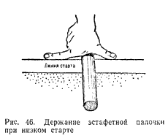
На 1-м этапе бег начинается с низкого старта. Бегун держит эстафету в правой руке, сжимая ее конец тремя или двумя пальцами, а большим и указательным опирается на грунт у стартовой линии (рис. 46).
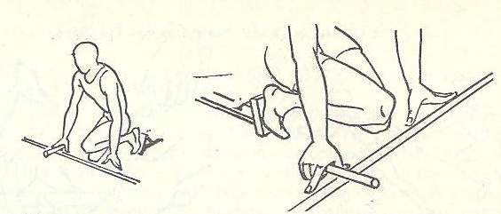

Бег со старта и по дистанции не отличается от обычного бега на 100 и 200 м. Сложность техники эстафетного бега заключается в передаче эстафеты на высокой скорости в ограниченной зоне. Для передачи эстафеты установлена 20-метровая зона. Она начинается за 10 м до конца одного этапа и продолжается на 10 м вперед от начала другого. Принимающий эстафету имеет право начинать разбег за 10 м до начала зоны передачи. Это позволяет достигнуть более высокой скорости.
Существует два способа передачи эстафетной палочки (рис. 47). Основная задача при передаче эстафетной палочки — как можно быстрее передать ее, не потеряв время на самой передаче.

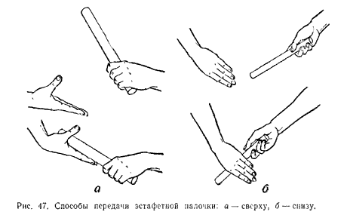

Существуют два способа передачи эстафетной палочки: снизу — вверх и сверху—вниз. При первом способе бегун, принимающий эстафетную палочку, отводит руку (противоположную руке передающего бегуна) назад чуть в сторону, большой палец отводится в сторону плоскости ладони, четыре пальца сомкнуты, ладонь смотрит прямо назад. Передающий бегун вкладывает эстафетную палочку движением снизу—вверх между большим пальцем и ладонью. Почувствовав прикосновение эстафетной палочки, принимающий бегун захватывает ее, сжимая кисть.
При втором способе рука отводится также назад чуть в сторону, но плоскость ладони смотрит вверх. Передающий бегун вкладывает эстафетную палочку движением сверху—вниз, опуская ее на ладонь. При соприкосновении палочки с ладонью принимающий бегун захватывает ее, сжимая кисть.

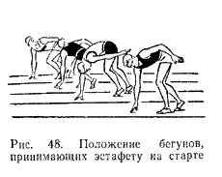
Чтобы получить эстафету на максимальной скорости и пробежать свой этап с ходу. Для решения этой задачи бегун, принимающий эстафету, занимает позу, близкую к позе низкого старта (рис. 48).

